**Практическая работа**

**Составление схемы Мирового круговорота воды**

**Цели:** Научиться составлять схему мирового круговорота воды.

Прочитайте текст и рассмотрите рисунок на стр. 72-73 учебника.[1]

**Ход работы**:

1. На схеме Мирового круговорота воды сделайте следующие надписи:

"Материк", "Океан", "Испарение воды", "Выпадение осадков", "Просачивание", "Подземный сток", "Сток с суши", "Ветер**".**

**Если нужно нарисуйте дополнительные стрелки и подписи к ним на данной схеме.**

1. Ответьте на вопросы:

а) Солнце называют двигателем мирового круговорота воды. Почему?

б) **Подумайте и назовите все возможные пути возвращения воды в Мировой океан с поверхности в вашей местности.**

**Схема Мирового круговорота воды**

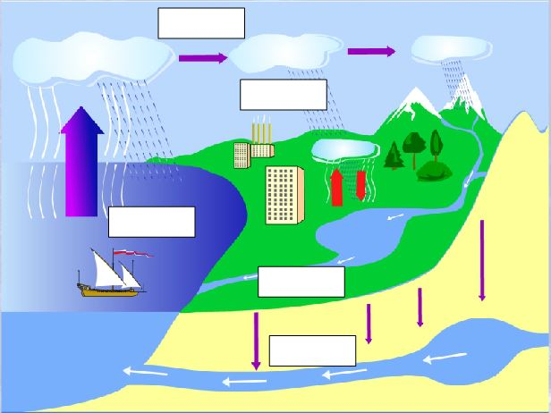

**Творческая работа.**

**"Описание путешествия капельки по большому круговороту из своего населенного пункта"**

Напишите небольшое сочинение на тему **«Путешествие капельки воды»,** в котором опишите, какой путь по большо­му круговороту пройдет капля, выпавшая на поверхность земли в вашем населенном пункте.

Сочинение может начинаться примерно так:

"В океане жила-была Капелька. Жаркое солнышко нагрело поверхность воды, потоки теплого воздуха начали подниматься вверх, унося с собой водяные капли в виде пара, и среди них, конечно, оказалась наша Капелька..." Или "Привет! Я-Капля! Я живу в облаке..."

Посмотрите на карту вашей местности и, возможно, вы сможете описать какими путями Капля попадет в Мировой океан? Подумай и напиши все возможные пути возвращения воды в Мировой океан с поверхности вашей местности.

1. Учебник: Т. П. Герасимова, Н. П. Неклюкова. География. Начальный курс. 6 класс. – М.: Дрофа, 2012.